**APLIKASI GRAF**

MUHAMMAD TARMIDZI BARIQ

51422161

2IA11

## 1. Lintasan Terpendek(Shortest Path)

1. Graf berbobot (weighted graph): Graf yang memiliki bobot pada setiap sisi.
2. Lintasan Terpendek: Lintasan yang memiliki total bobot minimum
3. Contoh aplikasi
   1. Menentukan jarak terpendek/waktu tempuh tersingkat/ongkos termurah antara dua kota.
   2. Menentukan waktu tersingkat pengiriman pesan antara dua terminal pada jaringan computer
4. Jenis persoalan lintasan terpendek:
   1. Lintasan terpendek antara dua simpul tertentu.
   2. Lintasan terpendek antara semua pasangan simpul.
   3. Lintasan terpendek dari simpul tertentu ke semua simpul yang lain.
   4. Lintasan terpendek antara dua simpul yang melalui beberapa simpul tertentu.
5. Algoritma terkenal: Algoritma Dijkstra. Properti algoritma Dijkstra:
   1. Matriks ketetanggaan M[$m_{ij}$]
      1. $m_{ij}$ = bobot sisi ($i$, $j$) (pada graf tak-berarah $m_{ij}$ = $m_{ji}$)
      2. $m_{ii}$ = 0
      3. $m_{ij}$ = $∞$, jika tidak ada sisi dari simpul $i$ ke simpul $j$
   2. 2. Larik S = [$s_{i}$] yang dalam hal ini,
      1. $s_{i}$ = 1, jika simpul $i$ termasuk ke dalam lintasan terpendek
      2. $s_{i}$ = 0, jika simpul $i$ tidak termasuk ke dalamlintasan terpendek
   3. 3. Larik/tabel D = [$d_{i}$] yang dalam hal ini,
      1. $d_{i}$ = panjang lintasan dari simpul awal $s$ ke simpul $i$

## 2. Persoalan Perjalanan Pedagang ( *Traveling Salesperson Problem –* TSP )

1. Deskripsi: Menentukan sirkuit terpendek yang harus dilalui seorang pedagang yang berangkat dari sebuah kota asal, menyinggahi setiap kota tepat satu kali, dan kembali lagi ke kota asal.
2. Aplikasi TSP:
   1. Pengambilan surat oleh pak pos di kotak pos yang tersebar di berbagai lokasi kota.
   2. Pengencangan mur oleh lengan robot pada jalur perakitan.
   3. Produksi komoditi berbeda dalam sebuah siklus.
3. Sirkuit Hamilton: Sirkuit yang mengunjungi setiap simpul tepat satu kali.
4. Jumlah sirkuit Hamilton dalam graf lengkap dengan n simpul: (n - 1)!/2.

## 3. Persoalan Tukang Pos Cina ( *Chinese Postman Problem* )

1. Pengusul: Mei Gan dari Cina pada tahun 1962.
2. Deskripsi: Merencanakan rute tukang pos yang mengantar surat agar melewati setiap jalan tepat satu kali dan kembali ke tempat awal keberangkatan.
3. Solusi: Menentukan sirkuit Euler di dalam graf.

Jenis topologi (Topologi Star)

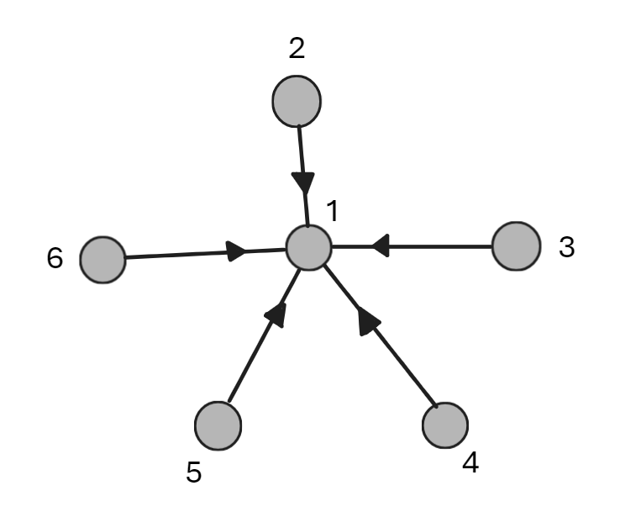

Titik 1 merupakan titik pusat dari smeua titik yang menghubung antara titik 2,3,4,5,6. Panjang sirkuit = (2,1), (3,1), (4,1), (5,1), (6,1), jadi ada 5 panjang sirkuit atau lintasan yang masing masing berakhir sama yaitu titik 1.